PROYECTO DE COMUNICACIÓN

LA HONORABLE CÁMARA DE SENADORES DE LA PROVINCIA DE
ENTRE RÍOS

Vería con agrado que el Poder Ejecutivo, por intermedio del Consejo General de Educación de Entre Ríos, y demás organismos que correspondan, analicen la posibilidad de crear el Profesorado de Artes Visuales, que funcionaría en el edificio escolar de la Escuela Secundaria N°14 Maipú de Santa Elena.

Fundamentación.

Pensar en la escuela, pensar en aulas y en el proceso de enseñanza y aprendizaje, es pensar también en espacios que trasciendan el ámbito escolar, resignificando las fronteras institucionales. La escuela es pensada como la suma de prácticas de enseñanza y no como la instancia institucional donde se define la propuesta curricular. Es por eso que, como muchas decisiones no son individuales sino colectivas, deben darse impostergablemente discusiones vinculadas al qué quiere, para qué, cómo y con quién/es.

A través de este proyecto se busca atender una necesidad, formar un diseño y comunicarlo para analizar el abanico de posibilidades. El objetivo es trabajar en la creación del Profesorado de Artes Visuales, que funcionaría en el edificio escolar de la Esc. Sec. N°14 Maipú de Santa Elena; escuela que cuenta con dicha orientación.

Un detalle a tomar en consideración es que en el Depto La Paz, el Profesorado de Artes Visuales se dicta únicamente en la localidad Bovril, la cual se encuentra casi a 80km de distancia de Santa Elena y 94km de la ciudad cabecera de La Paz. Por lo que, debido a las distancias, y los costos del traslado, es indispensable tener reparo de esta situación y analizar la posibilidad de este pedido.

Es importante tomar en consideración que la Esc. Maipú, cuenta con un edificio escolar relativamente nuevo, el cual fue inaugurado en el año 2017, y hasta ese momento compartía edificio con la Esc. Primaria. Actualmente, la institución cuenta con más de cuatrocientos treinta (430) alumnos/as y con dos modalidades, Turismo y Arte. Es una institución con veinte (20) años de trayectoria, siendo su primera promoción en Artes en el año 2013, y en 2016 se añadió la orientación en Turismo. Desde aquel momento hasta el día de hoy su matrícula se incrementado exponencialmente; contando con dieciocho (18) divisiones. La escuela funciona desde las siete (7:00) de la mañana hasta las diecinueve y treinta (19:30) horas, puesto que el ciclo orientado funciona en la mañana y el ciclo básico durante la tarde. Un detalle no menor es que, a partir de las dieciocho (18:00) horas, hay varias aulas desocupadas por lo que no habría ningún impedimento para que el edificio escolar pueda ser utilizado.

Considero que es de suma relevancia para este proyecto, remarcar que ésta es la única institución escolar de Santa Elena que cuenta con esta modalidad. Los aprendizajes a través del Arte, en su relación con los contextos socio-culturales, permiten la reflexión, la búsqueda y la experimentación, entre otras cuestiones. La educación secundaria de Arte proporciona una formación de calidad, de carácter general y específico que busca habilitar a los adolescentes y jóvenes para la continuidad de estudios de nivel Superior, el mundo del trabajo y para el ejercicio pleno de la ciudadanía.

Con esta educación, los estudiantes tienen la oportunidad de poder conocer sus propias posibilidades, experimentando el placer de la expresión artística. De esta manera, al brindarles un canal de comunicación no verbal, que tiene que ver con su cuerpo, con la creatividad, y la exploración del movimiento, se espera que los espacios curriculares sean un modo de acompañar los procesos de profundos cambios físicos, psicológicos, emocionales que atraviesas los adolescentes, que cursan un momento de la vida en el que se define básicamente la personalidad, con necesidades muy específicas.

Para concluir, quiero manifestar que nos vemos en la obligación de brindarles a nuestros jóvenes la oportunidad de continuar con sus estudios, ampliando su abanico de posibilidades. La formación de docentes en Artes Visuales en de vital importancia para nuestro sistema educativo, su finalidad como campo de conocimiento para la interpretación y trasformación de la realidad, es esencial para la conformación de sujetos ciudadanos críticos y comprometidos con su contemporaneidad.

Imágenes de la escuela, intervenida por sus estudiantes durante la semana del arte.

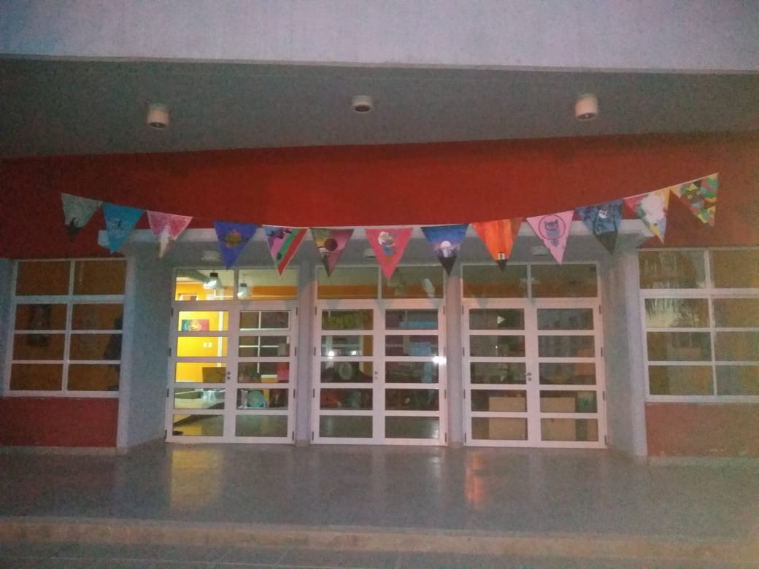

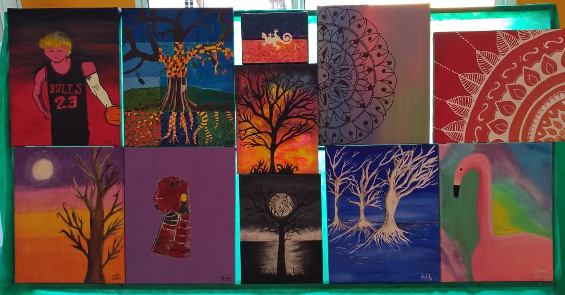

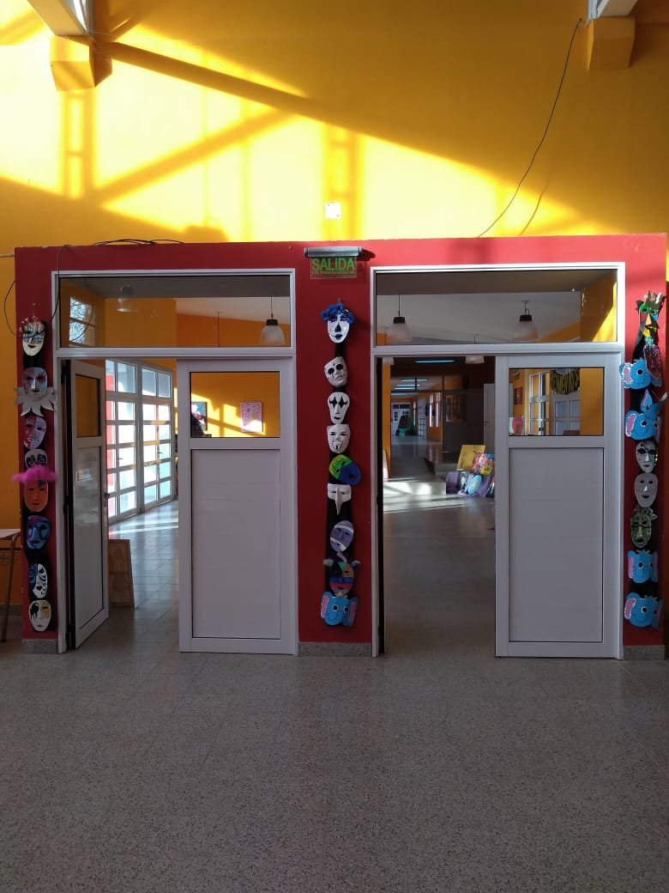

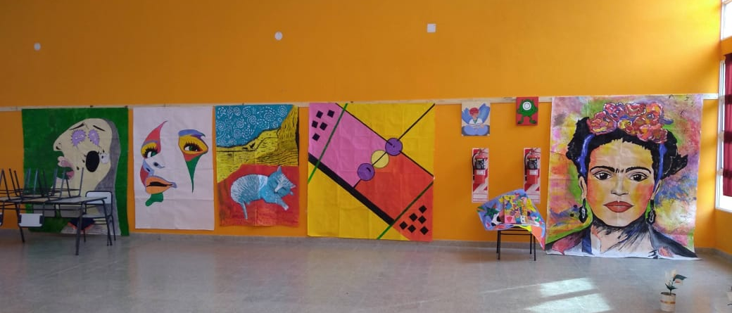

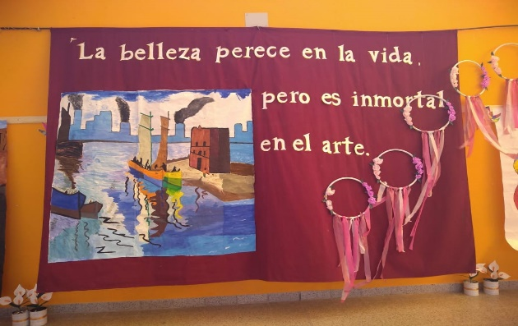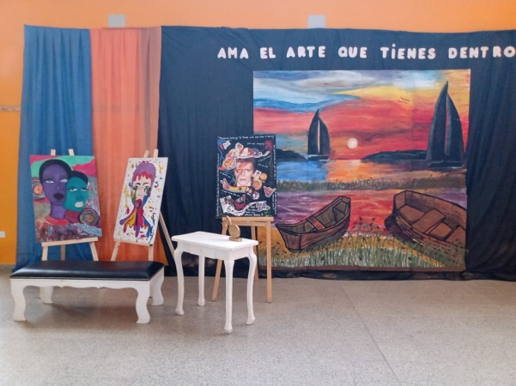

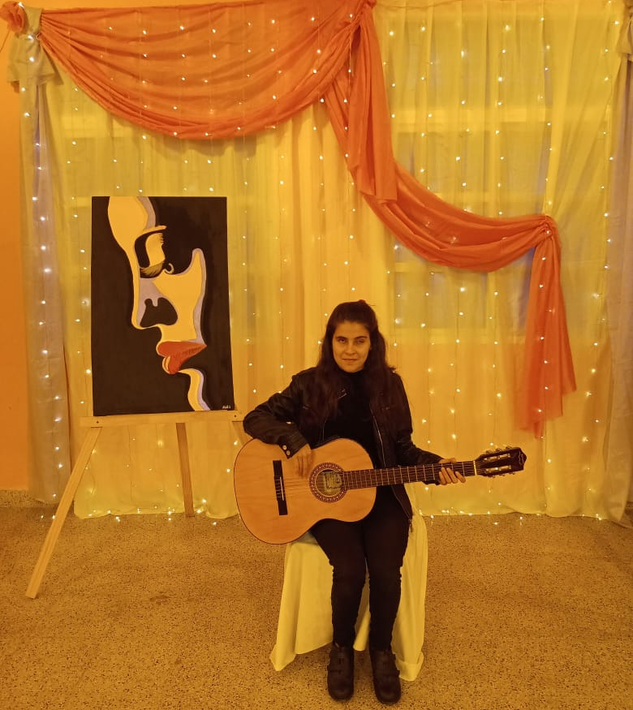

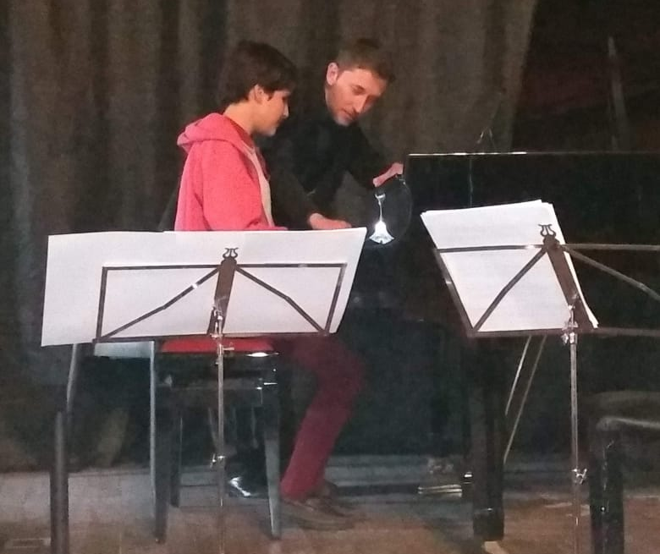
Estudiante no vidente en un concierto escolar. Egresó en 2021.

